Handleiding aanmaken account

Een account aanmaken

Een nieuwe gezinsaccount
Ga naar https://naamgemeente.ticketgang.eu om een account aan te maken.
Klik op ‘Aanmelden | Registeren.
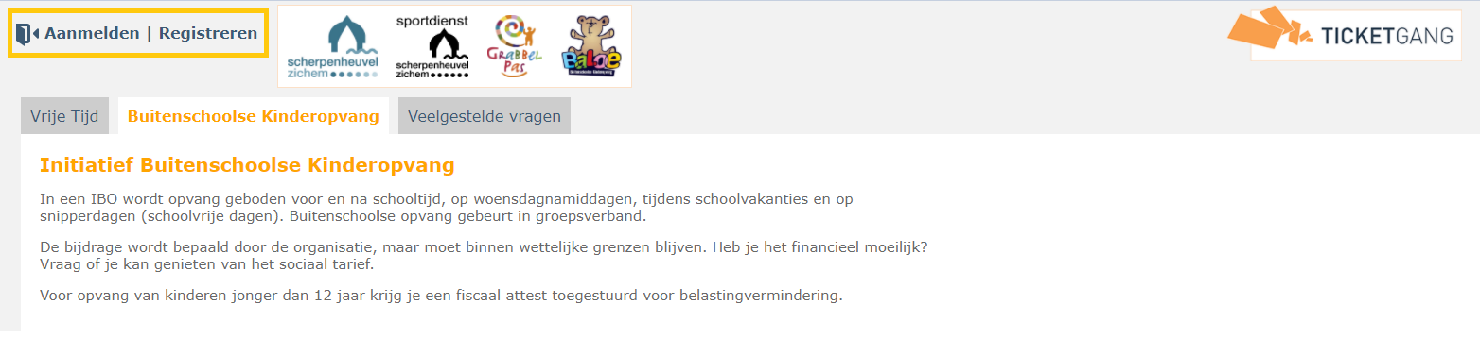
Een pop-up verschijnt. Klik op de link “hier een gezinsaccount registreren” om een account aan te maken.
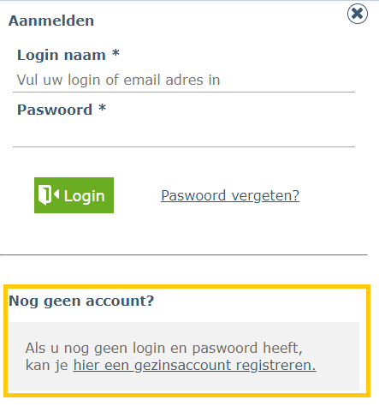

Login en paswoord
Kies een loginnaam en paswoord.
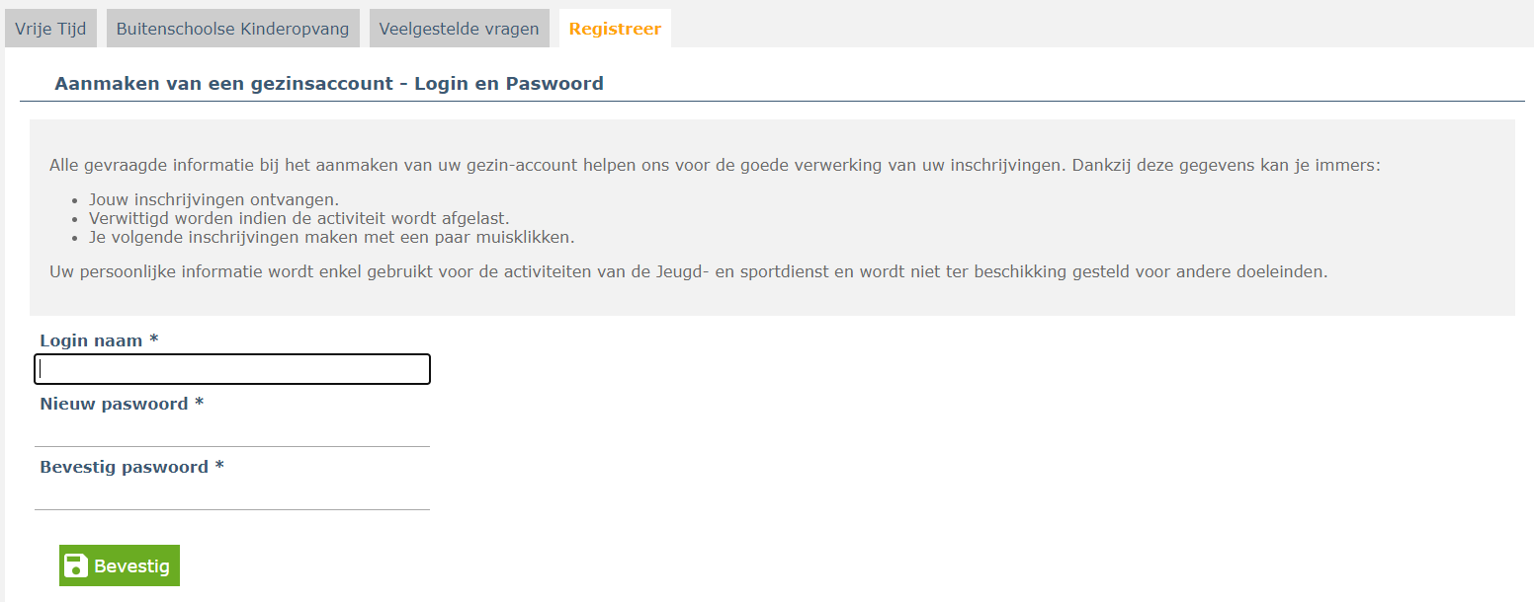
Klik op Bevestig om verder te gaan.

contactgegevens van de belastingsplichtige ouder
Vul de gegevens in van de belastingplichtige ouder. Deze gegevens zullen gebruikt worden om later het fiscaal attest op te maken.
Vul tevens ook de gegevens van de huisarts in.
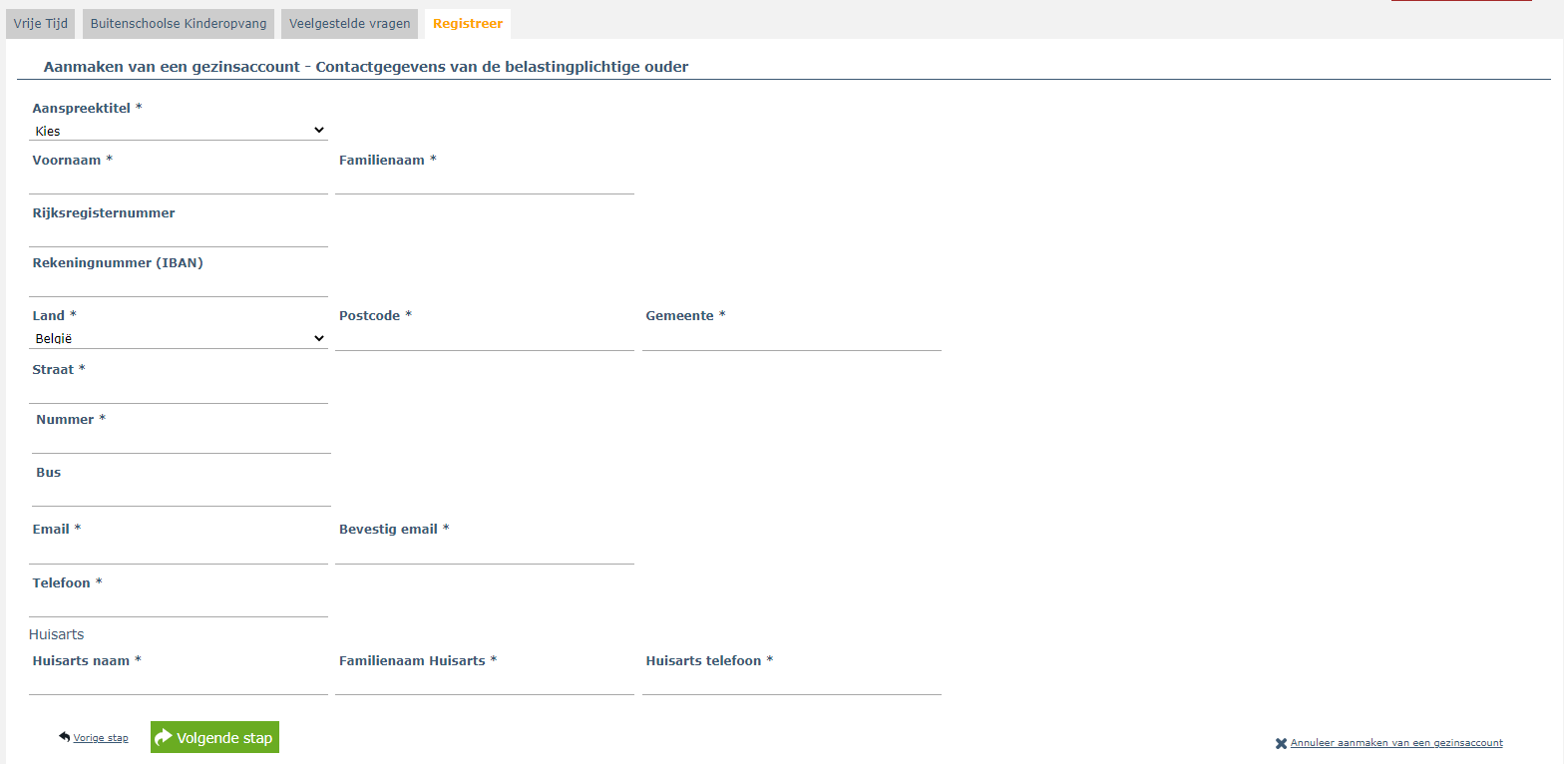
Klik op volgende stap om verder te gaan.

Gezinslid toevoegen
Klik op het blokje toevoegen gezinslid om een gezinslid toe te voegen.
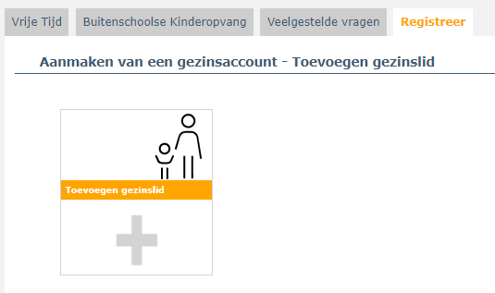
Een invulscherm verschijnt. Vul alle gegevens in. Afhankelijk van de geboortedatum zullen er extra velden moeten ingevuld worden.
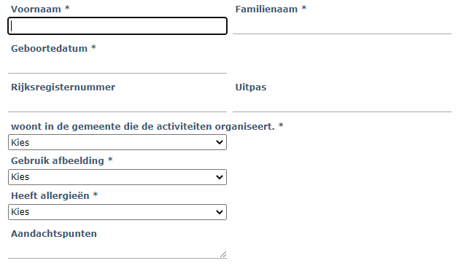
Voeg nooit leden toe die niet tot je gezin behoren, zoals een vriendje, neefje of buur. Zij dienen zelf een account aan te maken, dit in kader van fiscale en mutualiteitsattesten.
Na het toevoegen van een gezinslid wordt dit gezinslid zichtbaar op het scherm als een extra blokje. Voeg een nieuw gezinslid toe door opnieuw op het blokje toevoegen gezinslid te klikken. Herhaal dit tot alle gezinsleden waarvoor je inschrijvingen wenst te doen zijn geregistreerd.
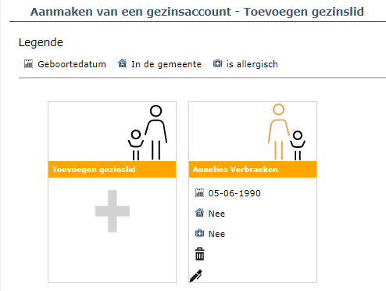
Nadat alle gezinsleden werden toegevoegd klik je op volgende stap om verder te gaan.

Afhalen kinderen
Klik op de afbeelding afhalen kinderen om een contactpersoon toe te voegen die het kind mag komen ophalen en die gecontacteerd mag worden in noodgevallen.
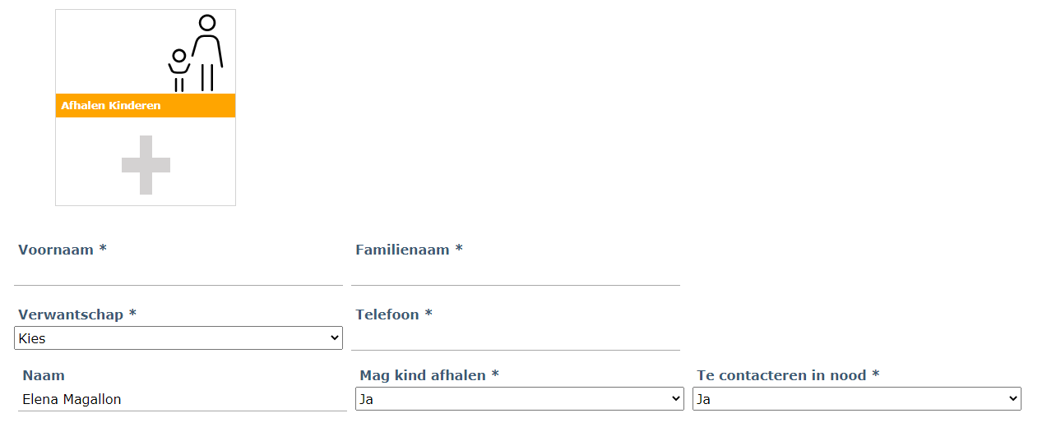
Vul het formulier in en klik op opslaan. Van zodra alle personen zijn toegevoegd klikt u op volgende stap om verder te gaan.

Verlaten opvang
Indien uw kind de opvang mag verlaten (voor bijvoorbeeld zwemles of muziekschool) kan u dit hier aangeven. Klik op de afbeelding verlaten opvang toevoegen om een opvangmoment toe te voegen. Bepaal voor welk kind u het moment wil toevoegen, wanneer en hoe laat en waar het kind naartoe gaat.
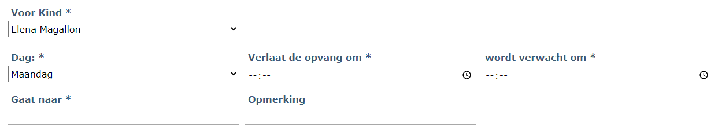
Klik op opslaan om het moment op te slaan. U kan meerdere momenten toevoegen voor verschillende kinderen. Klik op volgende stap om verder te gaan.

Gegevens ouder(s)
Vul de gegevens van de ouder(s) verder aan.
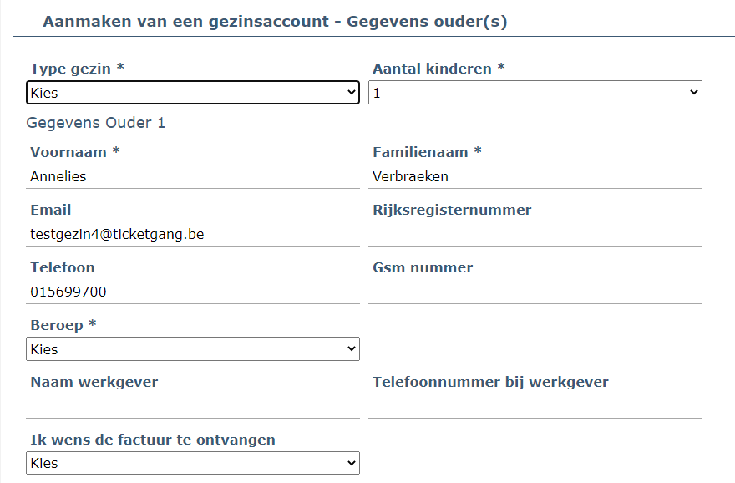

Algemene voorwaarden goedkeuren
Keur de algemene voorwaarden en het privacy beleid goed en druk op bevestig.
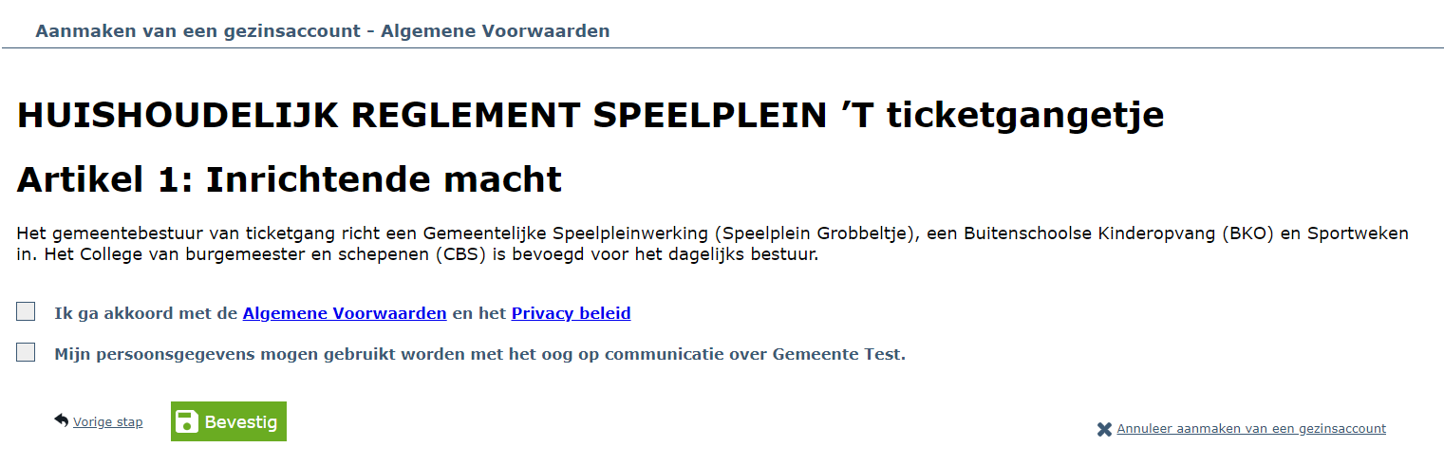
Je ontvangt een bevestigingsmail met je gegevens en wordt doorgeleid naar je gezinsaccount.

